Любознай-ка

Май 2018

Здравствуйте, дорогие друзья!
Мы рады встретиться с вами на страницах нашей газеты!

День Победы

9 мая
Праздник «День Победы» в 2018 году отмечается 9 мая, в среду.
Государственный праздник.
Является официальным выходным.

9 мая – это один из самых прославленных дней России, а также стран, которые были в составе Советского Союза, так как его отмечают с особым размахом и почестями в каждой семье и в каждом уголке нашей страны. Нет наверное ни единого человека во всем государстве, который не слышал о великой победе советских солдат над фашистской хунтой.
В этот праздник у нас есть прекрасная возможность в очередной раз сказать спасибо ветеранам за проявленное мужество и отвагу в этой кровавой войне. Почтить светлой памятью тех, кто отчаянно сражался за свободу нашего народа, ведь многие отдали жизнь за эту Победу. 9 мая останется в истории и наших сердцах самым знаменательным днем.

История праздника
22 июня 1941 года фашистская Германия нарушила границы СССР, тем самым дала начало ВОВ.
Армия фашистской Германии держала курс на столицу — Москву. Всеми силами советские солдаты сдерживали врага. В итоге долговременной борьбы Красной армии все же удалось остановить захватчиков. Но враг не сдавался и наступал на всех фронтах. Тяжелый период переживал и Ленинград, его блокада длилась 900 дней. За это время там погибло около 850 тыс. человек. Но все же Красной армии удалось пробить блокаду и город был спасен. Битва под Сталинградом считается одной из самых кровавых за весь период войны. 200 дней длилось великое сражение, итогом которого стал разгром немецких войск. Эта победа повернула ход войны в сторону советских войск. Им удалось выгнать фашистскую Германию с территории СССР и соседних стран. 9 мая 1945 года войска Красной армии взяли Берлин.
Несомненно, эта война вошла в историю как самая кровопролитная, она унесла жизни белее 20 млн. человек.
Впервые в России День Победы отмечали в 1945 году. Вскоре 24 июня было объявлено, что официальным днем празднования Великой Победы будет 9 мая. Так как именно в этот день был подписан договор о разгроме фашистской Германии.

Традиции
Традиционно 9 мая это самый масштабный праздник России. Ежегодно на Красной площади страны проходит огромный военный парад, посвященный Великой Победе. Этот парад является символом величественности и мощи нашей страны. Одним из неизменных символов 9 мая является георгиевская лента — знак отваги и мужества.
В этот день с главных сцен страны звучат поздравления для ветеранов, детей войны и их семей. В их честь устраивают концерты и мероприятия. Также проходит торжественное возложение венков и цветов к мемориалам, братским могилам и памятникам. Ветеранов поздравляют все, начиная с малышей, заканчивая сослуживцами. Торжественным завершением праздника является огромный салют в честь бывших фронтовиков.
День Победы навсегда останется самым великим днем в истории России и стран бывшего Советского Союза.

Четвероногий отряд
В годы Великой Отечественной войны в армию были призваны около шестидесяти тысяч собак, причем, не только овчарок, но и других пород, вплоть до крупных дворняжек. Из них сформировали 168 отрядов. Наиболее известны собаки, которые, обвешанные взрывчаткой, кидались под вражеские танки. Под Сталинградом немецкие танкисты, заметив выскочивших им навстречу из окопов собак-камикадзе, повернули назад. За годы войны, пожертвовав собой, собаки взорвали более трехсот немецких танков. Они шли с человеком, бок о бок, а в трудные времена выходили вперед. Они делили с человеком окоп и паёк. Они трудились и гибли вместо человека. Это собаки, собаки на войне.
Именно этой тематике мы посвятили свой проект, посвященный празднику Победы. Данное мероприятие вызвало искренний отклик детей и их родителей. Общими усилиями была создана книга памяти собакам на войне, организована выставка, посвященная подвигу наших четвероногих друзей. Дети с энтузиазмом создавали творческие работы, посвященные данной теме. Благодаря неподдельной любви детей к животным, наша работа вызвала интерес и к событиям Великой Отечественной войны в целом. Целевая прогулка к памятнику военным дрессировщикам и служебным собакам ленинградского фронта запомнилась как детям, так и нам, воспитателям группы «Светлячок». Ребята вспомнили четвероногих героев войны и возложили цветы в память их подвига.
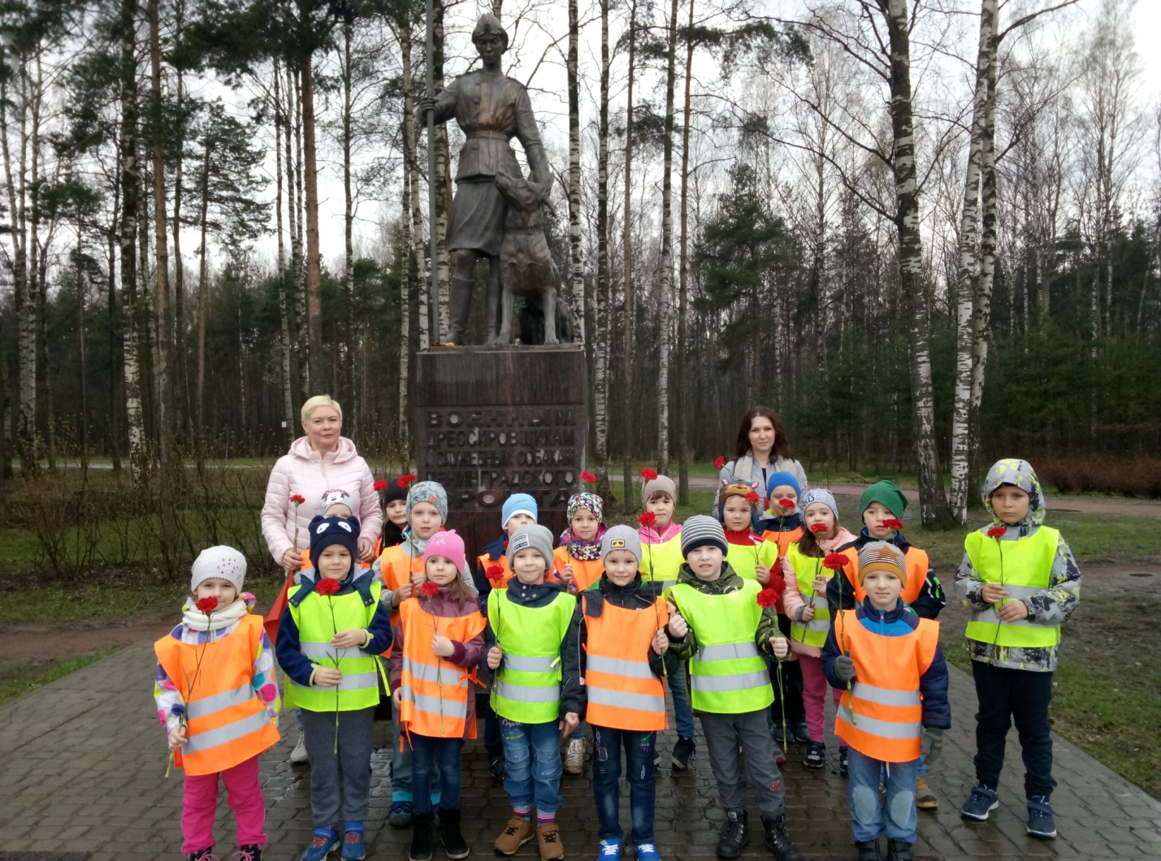
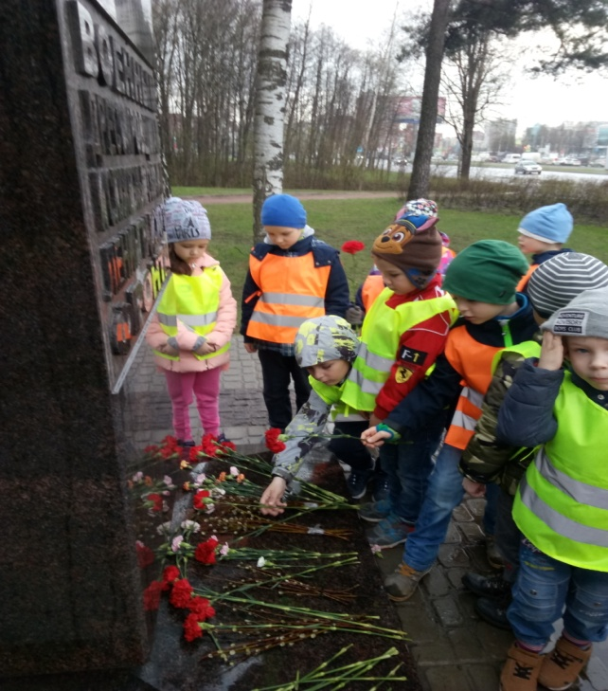

Материал подготовили воспитатели Кормильцева И.А., Маклачкова И.С.
Экскурсия в Эрмитаж.
Маршрут прогулки мы выбрали самостоятельно, так как внук знал, что хочет посмотреть рыцарей, и мумию. По дороге за билетом в кассу наше внимание привлекли Атланты у здания Нового Эрмитажа, со стороны Миллионной улицы. Мы их посчитали, 10 огромных Атлантов.
Конечно, мы прошлись по главной лестнице Зимнего дворца (Посольская лестница), которая встречает посетителей сразу у входа. Крайне интересно увидеть красоту парадной лестницы с красной ковровой дорожкой, которая приглашала нас посетить музей.
Все два зала Рыцарский и зал Древнего Египта находятся в разных частях музея. У нас была схема музея, нам ее выдали при покупке билета, но мы решили себя подстраховать ,чтобы не потеряться, спрашивали дорогу у смотрительниц музея, как быстрее пройти в запланированные залы.
Рыцарский зал мы нашли быстро. Здесь мы встретились с «настоящими» рыцарями на лошадях, рассмотрели старинные доспехи. Шлемы, щиты, мечи – все хочется потрогать, но нельзя – такое есть правило в музее.
Зал Древнего Египта находится в конце музея. И пока мы переходили из зала в зал, мы увидели сказочного павлина, такого красивого, золотого. Оказывается это часы, которые показывают время.
Мраморные скульптуры нас не интересовали, мы шли мимо них.
Тронный зал (Георгиеевский) привлек нас главным экспонатом – троном и золотыми росписями на потолке. У нас захватывало дух от такого простора и восхитительной красоты.
Зал Древнего Египта оказался на первом этаже Зимнего дворца. Здесь мы посмотрели саркофаги деревянные и каменные, но более интересным для просмотра была мумия жреца. А еще мы увидели богиню войны с головой львицы – Сахмет и миролюбивую богиню с головой Кошки – Бастет.
Экскурсия по Эрмитажу нас очень впечатлила. Можно неоднократно туда возвращаться и каждый раз открывать что то новое и удивительное.
Автор – составитель: воспитатель группы «Солнышко» Игнатова В.Н.
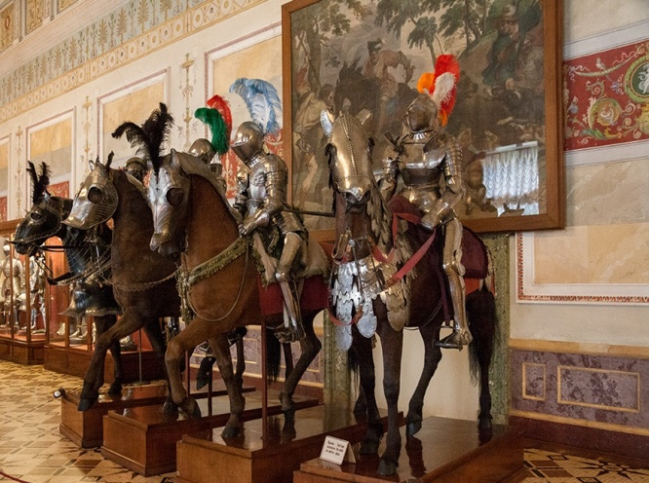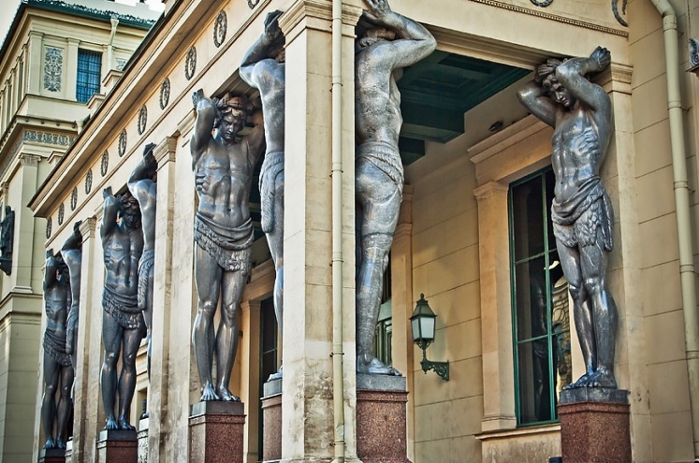
В группе «Ромашка» прошел проект на тему «Петушок и его семья», по мотивам русской народной сказки «Курочка Ряба». Проект реализуется в совместной деятельности детей, педагогов и родителей. Целью проекта является создание условий для развития у дошкольников исследовательской, познавательной деятельности через организацию мини-музея «Петушок и его семья».
В мини-музее были представлены макет курятника, игрушки, изображения курочки, петуха, цыпленка, яиц (мягкие, резиновые, керамические, деревянные, бумажные, сделанные детьми и родителями). Во время создания мини музея были активно задействованы родители. На данном этапе с детьми выполнена продуктивная деятельность.
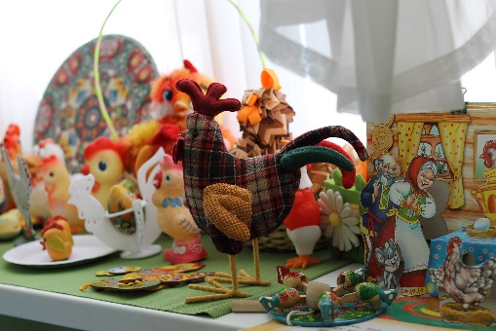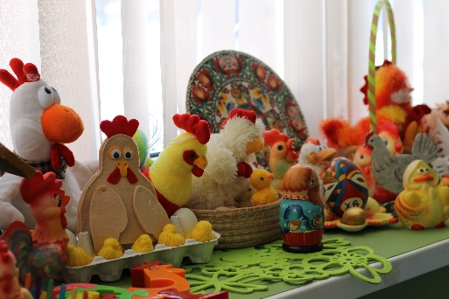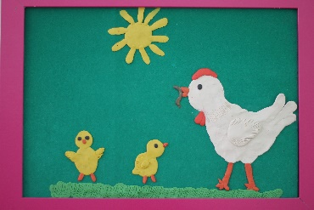
В ходе проекта, педагогами была поставлена инсценировка сказки «Курочка Ряба».
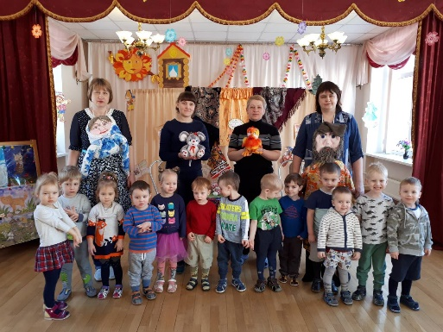

Также с родителями и детьми был проведен физкультурный досуг, по итогу которого прошел мастер класс по изготовлению «Цыпленка».
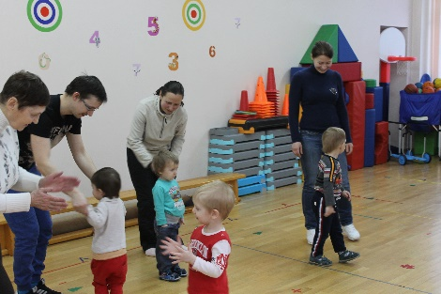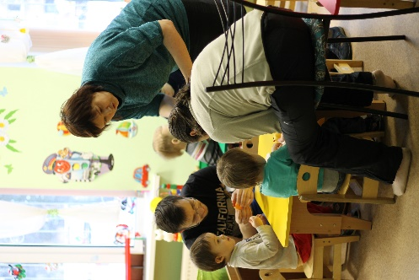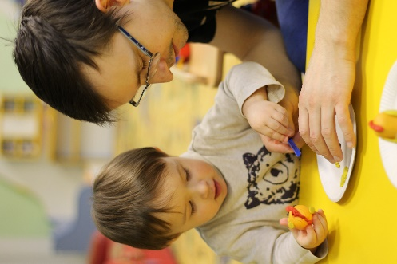
По окончанию проекта были решены такие задачи как:
1) Продолжать развивать и расширять представления детей об окружающем мире.
2) Познакомить детей со сказкой "Курочка ряба"
3) Формировать представления детей о домашних животных, таких как курочка ряба.
4) Развивать активную речь детей.
5) Воспитывать доброжелательное отношение к домашним животным (курочке рябе)
«Дети любят свой театр».
Театр! Театр! Как много значат
Для нас порой твои слова!
И разве может быть иначе?
В театре жизнь всегда права!

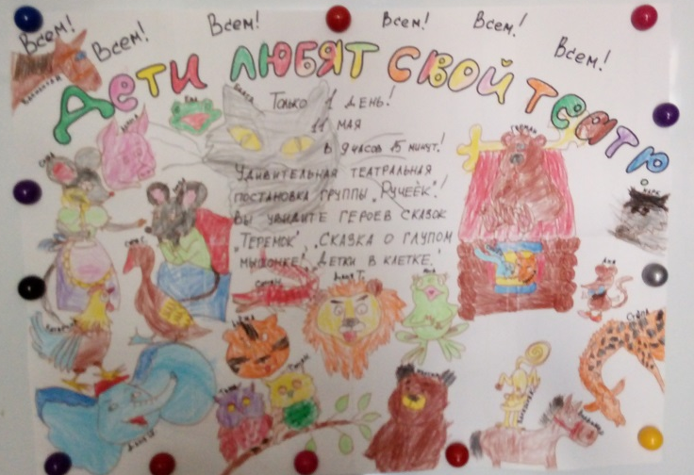
Театрализованая деятельность - это самый распространенный вид детского творчества. Она близка и понятна ребенку, глубоко лежит в его природе и находит свое отражение стихийно, потому что-то связана игрой. Всякую свою выдумку, впечатления из окружающей жизни ребенку хочется воплотить в живые образы и действия. Входя в образ, он играет любые роли, стараясь подражать тому, что видел и что его заинтересовало, и получая огромное эмоциональное наслаждение .
В нашей группе дети с удовольствием используют различные виды театра: настольный, магнитный, кукольный, костюмный. Даже самый маленький атрибут ,помогает ребенку перевоплотиться, создать своего неповторимого персонажа.
В этом году совместно с нашей замечательной Светланой Валерьевной, педагогом по музыкальному воспитанию, был организован праздник «Дети любят свой театр». Дети показали для родителей три сказки .три вида театральной деятельности .Были представлены такие сказки: С Маршак «Сказка о глупом мышонке» и «Детки в клетке», а так же русская народная сказка «Теремок». Роли распределяли совместно с детьми ,но учитывали индивидуальные особенности каждого.
Чтобы подвести детей к самостоятельному участию в театрализации ,раскрепощению при передаче образа ,преодолеть боязнь публичного выступления ,конечно велась предварительная работа. Самое важное создать комфортную с эмоциональной точки зрения ,обстановку в группе, доверительные отношения между педагогами и детьми.
Сначала дети были зрителями спектаклей, которые для них показывали взрослые. Подчеркивалась важность каждого, даже отрицательного и неприятного персонажа. Проведение недели детской книги, стало настоящим праздником для детей.
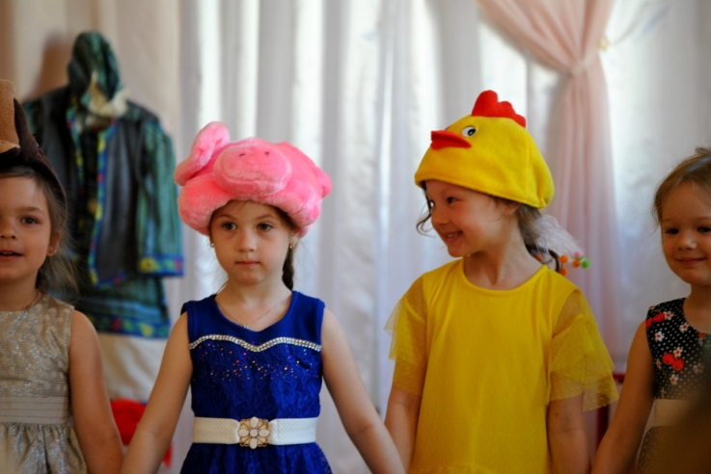
О роли театрализованной деятельности в развитии дошкольников можно говорить бесконечно. Это и развитие речи, и тренировка памяти и возможность самовыразиться, стать участником общего интересного дела, воспитание взаимопомощи и ответственности.
Вместе с детьми мы изготовили афишу для представления. Каждый ребенок раскрасил персонажа, которого исполнял в спектакле.
Замечательные музыкальные номера использовались между показами сказок.
Как хорошо, что есть театр!
Он был и будет с нами вечно.
Всегда готовый утверждать
Все, что на свете человечно.
Здесь все прекрасно – жесты, маски,
Костюмы, музыка, игра.
Здесь оживают наши сказки
И с ними светлый мир добра.

Советы родителям будущих первоклассников.

Скоро в вашей семье появится первоклассник. Момент с одной стороны радостный (ваш ребенок вырос), с другой стороны – ответственный. Начало обучения в школе – один из самых серьезных переломных моментов в жизни ребенка.
Школа – это новые контакты, новые отношения, новая социальная роль – ученик, новые условия жизни и деятельности ребенка, большие эмоциональные, физические и умственные нагрузки. Школа с первых дней ставит перед ребенком ряд задач, не связанных с его предыдущим опытом, но требующих максимальной мобилизации физических и интеллектуальных сил.
Трудно все: режим дня, обилие новых впечатлений, которыми нельзя тут же поделиться, эмоций, которые приходится сдерживать. Одним из самых сложных требований нового формата является требование дисциплины. Меняется и режим дня ребенка.
Школа – это большие психологические, интеллектуальные, функциональные, физические нагрузки, за которые ребенок, не готовый к школе платит порой самой дорогой ценой – здоровьем.
Первый год в школе – это своего рода испытательный срок для родителей. Порой не хватает родителям терпения, снисходительности, спокойствия, часто из добрых побуждений они становятся виновниками школьных стрессов. Почему? Скорее всего, потому, что не всегда учитывается длительность и сложность процесса. Ни день, ни неделя требуется для того, чтобы освоиться в школе по – настоящему. Это довольно длительный процесс, связанный со значительным напряжением всех систем организма. Потому не ждите мгновенных результатов. Понятие «готовность» к школе интегральное, комплексное.
Прежде всего, ребенок должен быть здоров и готов психологически. Оценка готовности ребенка к школе по уровню интеллектуального развития ребенка – наиболее распространенная ошибка родителей. Многие считают, что самое необходимое условие готовности к школе – максимально большой объем знаний, которые должен иметь ребенок. Старание родителей при этом не знает меры, а возрастные возможности при этом в расчет не принимаются.
Мы остановимся на психологической и интеллектуальной готовности. Итак, «психологическая готовность». Ребенок должен хотеть в школу, быть готов к роли ученика, к общению со сверстниками, к требованиям учителя, к сложностям учебной деятельности, в которой будут не только удачи, но и трудности.
К поступлению в школу ребенок должен научиться быть самостоятельным. Без помощи взрослых умываться, одеваться, обуваться, принимать пищу, пользоваться туалетом, привыкнуть в определенное время вставать, ложиться спать, обедать, завтракать и т.д. Если этому вовремя не научиться – ребенок будет выглядеть среди одноклассников неловким и неуклюжим, чувствовать себя «не в своей тарелке».
При интеллектуальной подготовке важно найти «золотую середину», не переусердствовать, не натаскивать ребенка, не требовать непосильного только потому, что другие дети это умеют, дать ребенку возможность получить удовлетворение от достигнутого, и лишь потом переходить к чему–то новому, более сложному. Нужно помнить, что у детей, испытавших неудачу, снижается интерес к новому, а значит, затрудняется процесс обучения. В интеллектуальной подготовке большая роль отводится родителям. Когда заниматься? Нужны ли для этого специальные занятия? В основном это происходит ежечасно, повседневно, не надо только отмахиваться от детских «почему, отчего, зачем?» Кроме системы знаний об окружающем мире, у ребенка перед школой должен сформироваться определенный запас представлений, которые помогут ему усвоить школьный материал. Учите ребенка внимательно слушать вашу инструкцию, сосредоточиться на задании, работать без отвлечений.
Для успешного овладения навыком письма ребенок, поступающий в школу, должен правильно держать ручку, при этом рука не должна быть сильно напряжена или, наоборот, сильно расслаблена. Развивают мышцы пальцев раскрашивание, штриховка, рисование, лепка, работа с конструктором.
Одним из аспектов успешного обучения является развитие речи. Ребенок говорит, подражая речи взрослых. Если он слышит речь небрежную, нечеткую, чересчур громкую и интонационно резкую, то ребенок будет говорить в соответствии с этими образцами. Не думайте, что случайно вылетевшее из ваших уст нелитературное слово, пройдет мимо ребенка. Все это появится при первом же удобном случае.
Рассматриваете вы картинку, читаете книгу, слушаете сказку, обращайте внимание на редко встречающиеся слова, на их значение.
Правильное произношение – одна из сторон развития ребенка. Ошибки в произношении – основа многих трудностей при обучении чтению и письму. Главное – не надейтесь, что речевые недостатки исчезнут сами собой. Самое правильное – обратиться к специалисту. Коррекция произношения – сложный, длительный процесс.
Итак, важнее не учить читать, а развивать речь, способность различать звуки, не учит писать, а создать условия для развития моторики движений руки и пальцев. Важен не объем знаний, а качество мышления, развитие способности слушать, понимать смысл.
И в конце, чтобы ярче представить портрет готового к школе ребенка нарисуем суммарный словесный портрет первоклассника неготового к школе
- чрезмерная игривость
- недостаточная самостоятельность
- импульсивность, бесконтрольность поведения, гиперактивность
- неумение обращаться со сверстниками
- трудность контактов с незнакомыми взрослыми или, наоборот, непонимание своего статуса
- неумение сосредоточиться на задании, трудность словесного восприятия
- низкий уровень знаний об окружающем мире, неумение сделать обобщения, классифицировать, трудность выделения сходства и различия
- плохое развитие координированных движений руки
- недостаточное развитие произвольной памяти
- задержка речевого развития.
Если вам удастся разумно организовать жизнь вашего ребенка, это облегчит вам взаимное познание, убережет от многих неприятностей в будущем и подарит минуты общения с близким человеком.

Материал подготовила воспитатель Птицына М.А.

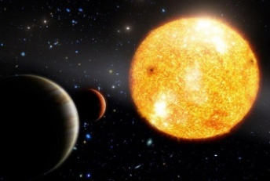
Интересные факты о Солнце

3 Мая отмечается Всемирный день Солнца — ближайшей к Земле звезды, дающей свет, тепло и энергию, необходимые для растительного и животного мира нашей планеты, и формирующего важнейшие свойства атмосферы. Но есть еще другие интересные факты о Солнце, которым почему-то не придается особого значения, но о них тоже следует знать.
- Существует Солнце более чем 4,5 миллиарда лет. Каждую секунду оно производит огромный поток энергии. Ученые подсчитали, что это около 390 миллиардов триллионов киловатт.
- Ежесекундно на Солнце сгорает почти 700 миллиардов тонн водорода. Несмотря на такие большие потери, энергии Звезде еще хватит на очень долгие годы. Примерно на столько, сколько оно уже существует.
- Свет Солнца достигает поверхности Земли всего за 8 минут. За это время он преодолевает расстояние в 150 миллионов километров. Оно отвечает за погоду, за катаклизмы, жизнь на планете.
- Реальный цвет Солнца отличается от того, что мы видим – он белый, а желтый и оранжевый оттенки ему придает феномен «атмосферное рассеяние». С Земли видны оттенки Звезды, а не ее настоящий цвет.
- Солнце – это шар, состоящий из газа, который скрепляется благодаря собственной силы притяжения. А мерцание – это процесс ядерного синтеза, который происходит внутри Звезды.
- Солнечная гравитация превышает земную в 28 раз. На Земле вес человека - 70 килограмм, на Солнце он увеличивает, и будет составлять уже в районе 2 тысяч (1960) килограмм.
- Вес Звезды составляет более 99,5% массы всей солнечной системы, она превышает тяжесть нашей планеты в 330 000 раз.
- Солнце в 400 раз больше размеров спутника нашей планеты, и в те же 400 раз превышает расстояние от Земли до Звезды, по сравнению от земного шара до Луны.
- Через 8 миллиардов лет Солнце увеличится в размерах от сегодняшних в 200 раз. Вследствие этого будет поглощена планета Меркурий. В конечном результате слои Звезды начнут распадаться на мелкие частицы, и она станет «белым карликом» в существующей солнечной системе. Если какие-либо элементы для жизни сохраняться после ее разрушения – они станут началом для зарождения новых планет, звезд и новой жизни в галактике.
- От Звезды до самой дальней планеты свет и тепло доходит только за 5,5 часов.
- Ядро Солнца очень горячее, его температура достигает свыше 15 миллионов градусов С.
- Температура Звезды колеблется от 6000 до 15 миллионов градусов С. Самая низкая температура на поверхности, а самая высокая – в ядре.
- Небесное Светило не стоит на месте, оно движется вокруг центра всей галактики. За одну секунду оно проходит 220 километров. Чтобы сделать один оборот вокруг центра галактики ему требуется около 200 миллионов лет.
- Солнце является причиной возникновения северного сияния. Астрономы его называют «солнечным ветром». С Земли можно увидеть красивое мерцание по всему небу. Когда это происходит – Солнце выбросило большое количество заряженных частиц вместе с теплом. Благодаря магнитному полю нашей планеты часть из них отражается, но некоторые проходят сквозь него, они взаимодействуют с газами, которые составляют нашу атмосферу. В результате такого «сотрудничества» появляется свечение. Вот так происходит полярное сияние.
- Ежегодно происходит от двух солнечных затмений. Их практически невозможно увидеть в одном и том же месте. Затмение можно увидеть только с узкой полосы лунной тени. В определенной точке земного шара его можно наблюдать раз в 200, а то и 300 лет.
Материал подготовила старший воспитатель Кудряшева В.П.

День посадки леса
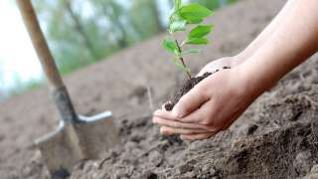 | 12 мая  Праздник «День посадки леса» в 2018 году отмечается 12 мая, в субботу.  Рассчитываемый праздник. Принцип расчета: Вторая суббота мая.  В 2017 году отмечался 13 мая, в субботу.  В 2019 году будет отмечаться 11 мая, в субботу.  Не является официальным выходным.
«Шуми, шуми, зеленый лес! Знаком мне шум твой величавый», — говорил русский поет И. Никитин. Поэты во все времена воспевали его красоту и величие. Как ни горько, любовь к лесным массивам часто остается только в теории. Лес — это здоровье нашей планеты. Для того чтобы сохранить его чистоту и силу, трудится множество людей, которые искренне преданы лесу душей и телом. Замечательный праздник День посадки леса относится к тем мероприятиям, которые делают наши души добрее, а мир вокруг красивее.

История
История праздника началась еще в позапрошлом столетии. Идея торжества принадлежит британскому борцу против уничтожения зеленых насаждений Джону Мортону. Это было время обустройства городов и промышленности на Диком Западе США. Зеленые насаждения безжалостно вырубались приезжими колонизаторами из Европы. Ежегодно, собирая множество людей, Джон Мортон проводил акцию под названием «День дерева». Благодаря находчивому британцу, весь мир задумался о проблеме вырубки зеленых насаждений. В результате этого стали создаваться проекты, организации, которые считали своим долгом сохранить леса. Вдохновленные примером Мортона, его единомышленники в Европе утвердили другой праздник – Международный День Земли. Многие государства взяли пример с активного британца и включили праздник леса в число государственных.
Не смотря на наличие бесчисленного множества проектов и организаций, которые занимаются проблемой высадки лесов, в Россию этот праздник пришел совсем недавно. 2011 год указом ООН был объявлен годом зеленых насаждений. Правительство РФ приняло активное участие в этих мероприятиях в мировом масштабе, кроме того День посадки леса был объявлен в России официальным праздником. Так у нас появилось торжество, аналогичное Дню дерева.

Традиции
Традиции праздника довольно просты – высадка деревьев. Этот день не похож на торжественное мероприятие с поздравлениями и красивыми нарядами, но это не мешает ему быть особенным. Подготовка к празднику начинается задолго до его начала.
Это скорее общественная акция:
- Лесничества заранее готовят земельные уделы и посадочный материал для высадки.
- Проводится сбор добровольцев, желающих помочь в высадке зеленых насаждений.
- Группа добровольце получает соответствующий инструктаж, орудия для работы и выезжает на место, предназначенное для озеленения.
В частном порядке люди садят в этот день деревья на своих приусадебных участках, школьных подворьях, дворах многоэтажек, чтобы сделать свой собственный вклад в дело мирового масштаба, создать хотя бы небольшую частичку леса рядом с собой.
Благодаря таким праздникам как День посадки леса у нашей планеты есть будущее.

До новых встреч!

Газета «Любознайка»
Учредитель и редакция «Детский сад №125 Выборгского района Санкт-Петербурга»
Наш адрес: город Санкт-Петербург, проспект Луначарского, дом 62, корп.3, литера А

